«На прогулку в лес пойдём!»

Давайте, дошколята, природу охранять!
О ней ни на минуту не надо забывать.
Ведь цветы, леса, поля и речки,
Это все для нас навечно!
Ох, и хорошо у нас в лесу! Особенно красиво осенью, когда лес, точно терем расписной – лиловый, золотой, багряный. Вот и мы, с ребятами 1 младшей группы «Ягодка» отправились на экскурсию в лес на территории детского сада. Сколько восторгов и радости доставил этот поход!
Мы не только любовались красотой ее «Величества» природы, но и наблюдали, закрепляли знания детей об изменениях в природе осенью, основываясь на собственных наблюдениях: рассматривали деревья, обнимали их, разговаривали с ними. Говорят, что если подойти к дереву и обнять его, оно отдаст свою живительную энергию.
Еще мы слушали птиц, их разные голоса. Где – то взлетела птичка. Все это произвело неизгладимое впечатление на наших детей. Им было интересно самим услышать живые звуки нашего леса. Дети получили много положительных эмоций.
Не забыли мы побеседовать и о правилах безопасного поведения в лесу. Очень важно, чтобы дети осознавали все опасности, которые могут встретиться в лесу. Так же мы побеседовали о том, что нельзя обижать природу – мусорить, топтать и ломать кусты и ветки.
Очень важно, чтобы дети научились любить и беречь природу с детства, и мы, взрослые, с удовольствием поможем им в этом.
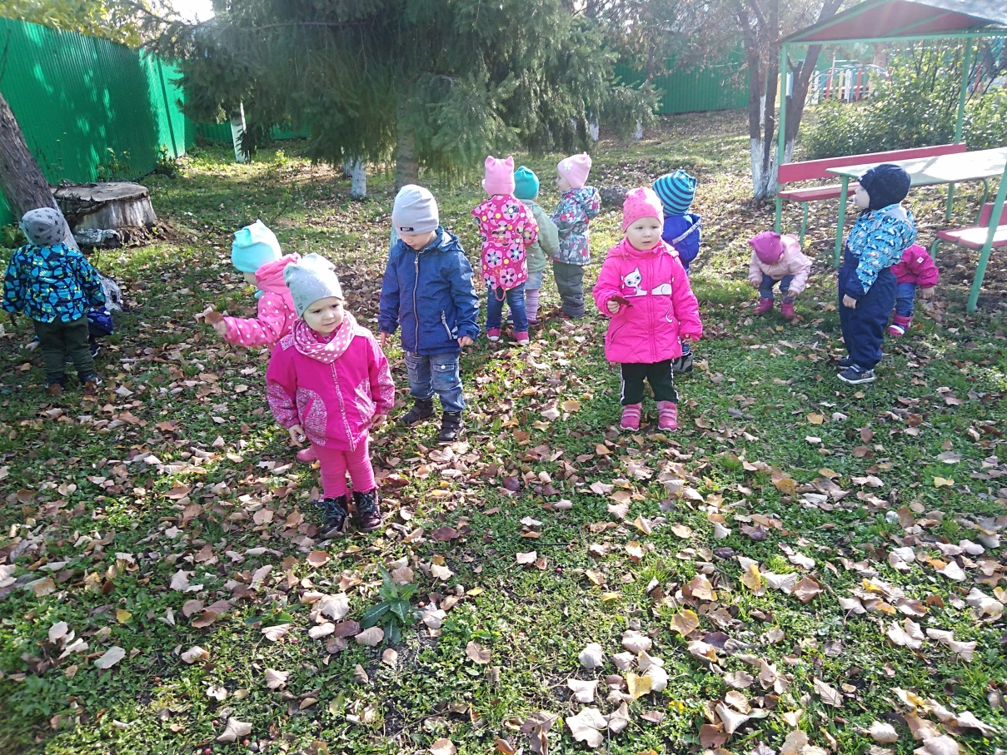

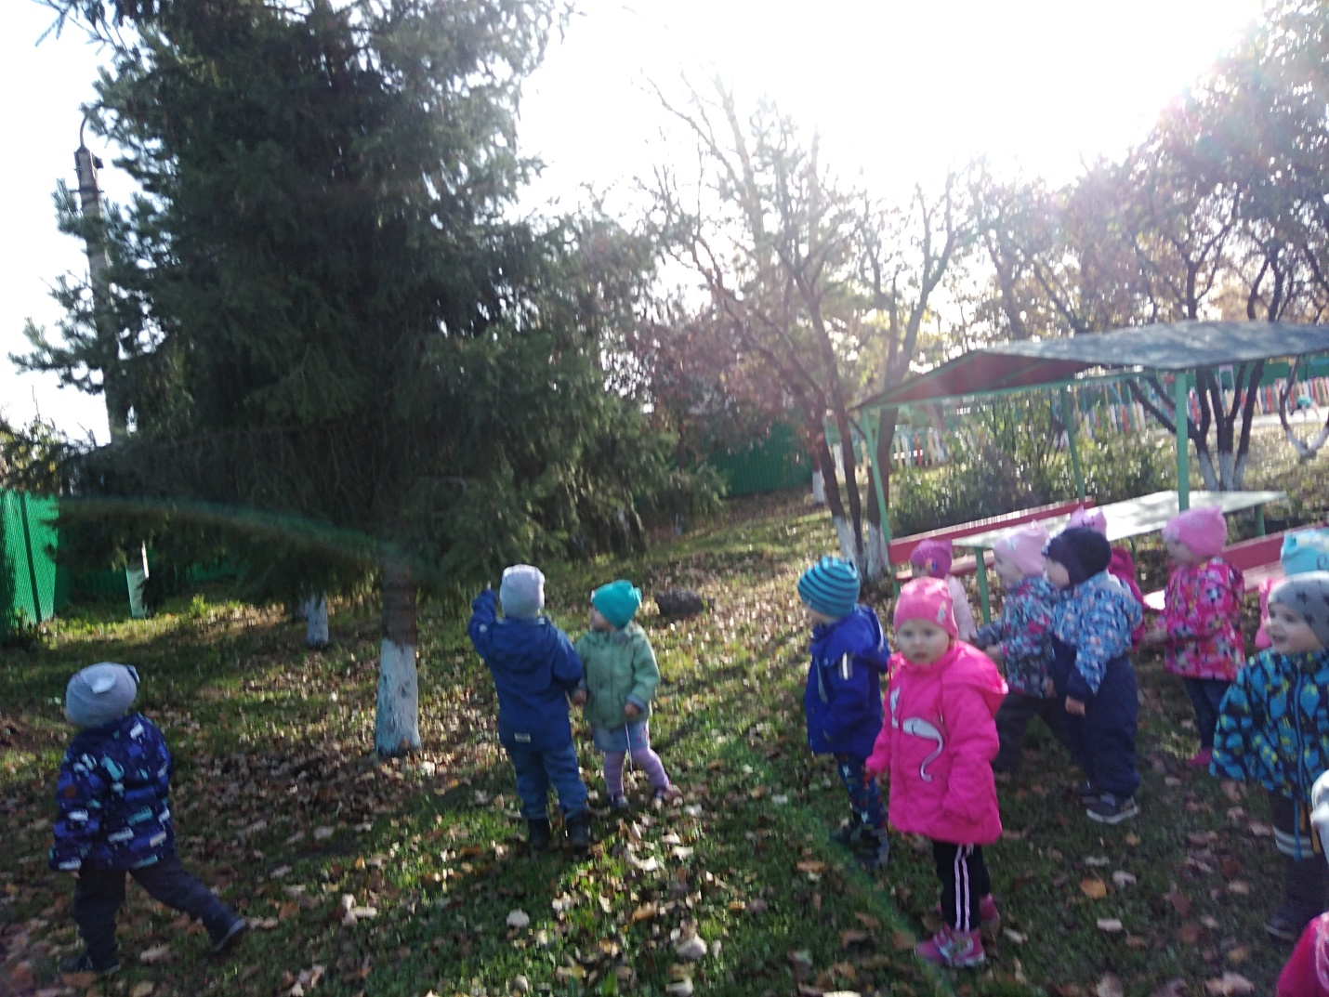
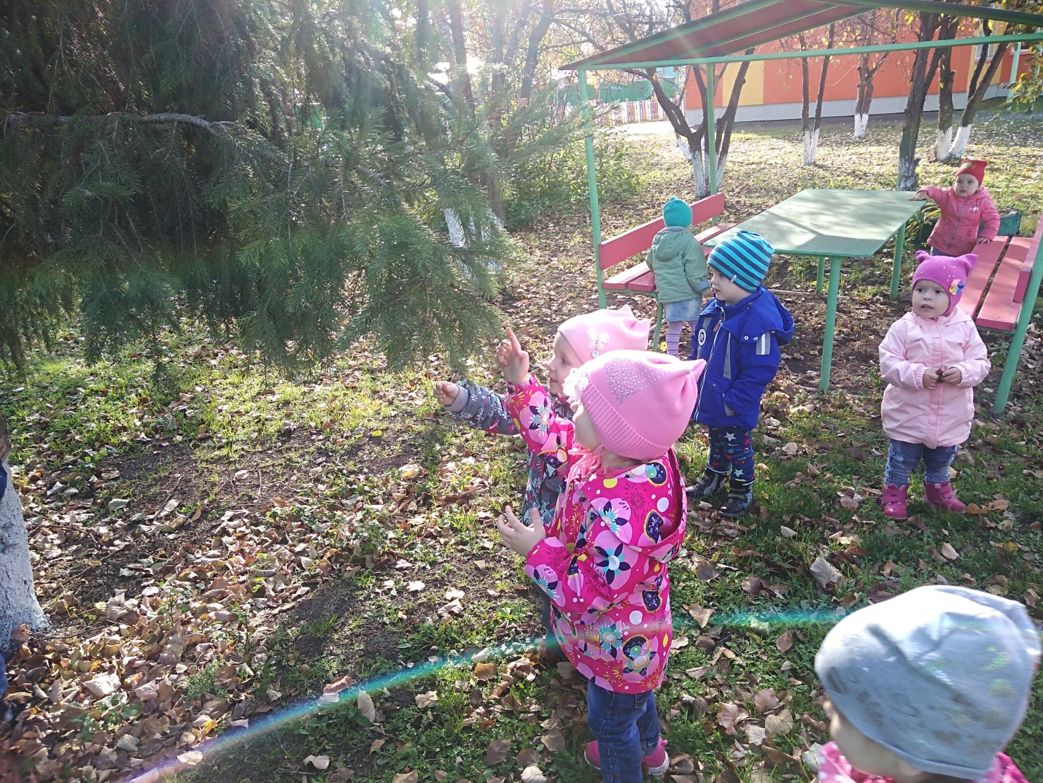
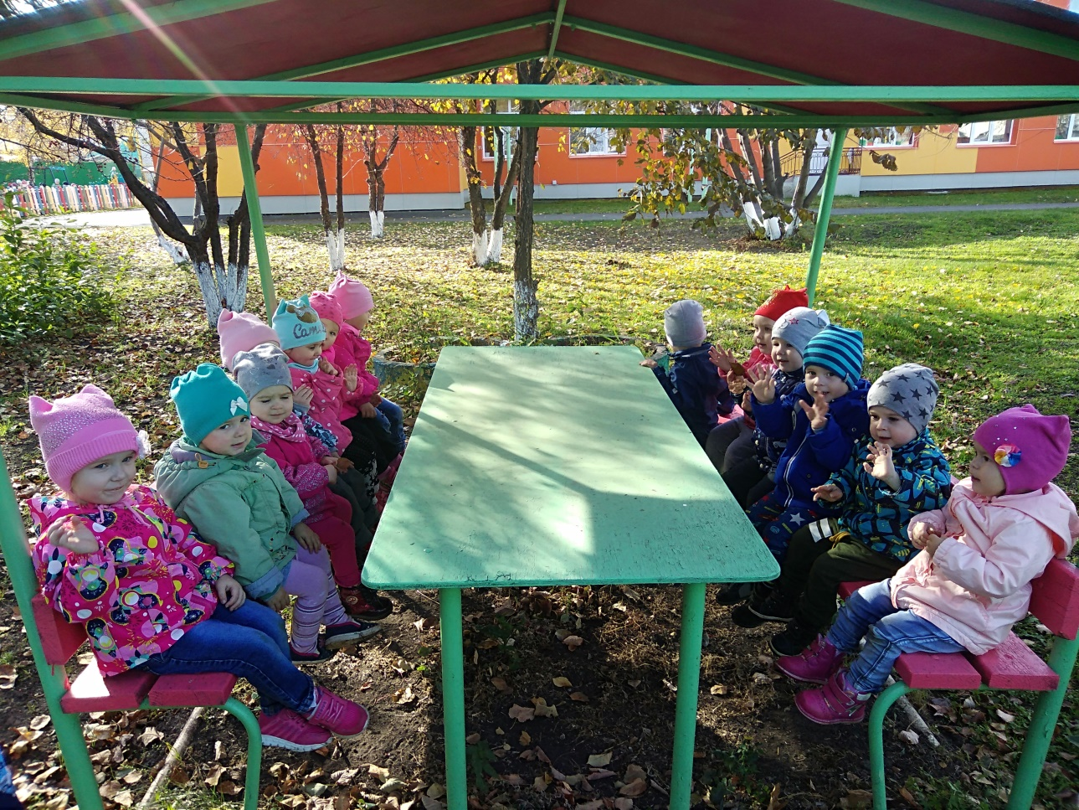
Тайщикова К.Д., воспитатель

